***Клас: 3-Б(1) Предмет:Англійська мова.***

***Дата:20.04.22. Вчитель:Акан Я. В.***

***Тема:12 місяців у році***

***Хід уроку***

***1.Warm*** ***up/Greatings.***

***Good morning*** 🌞.***How’re you, children?***

***Доброго ранку! Як справи, діти?***

***Перейдіть за посиланням і перегляньте відео:***

[***https://youtu.be/Fe9bnYRzFvk***](https://youtu.be/Fe9bnYRzFvk)

***2.Learning new words.***

***Запишіть кожен слова у словник:***

***December/де'сембе/ грудень***

***January / дженьюарі / січень***

***February /фебруарі / лютий***

***March / мач / березень***

***April / ейпріл / квітень***

***May / мей / травень***

***June / джун / червень***

***July / джулай / липень***

***August / огест / серпень***

***September / септемба / вересень***

***October / октоуба / жовтень***

***November / новемба / листопад***

***Month / манс / місяць***

***Year / йе / рік***

**3*.Speaking(Говоріння).***

***Працюємо у підручнику усно.***

***Вправа 1 сторінка 79(Еx.1,p.79).***

***Перед Вами усі місяці року. Погляньте в скажіть, який місяць зараз .***

***Вправа 2 сторінка 79(Ex.2,p.79).***

***Виберіть серед поданих пар речень вірний варіант .Поясни свій вибір***

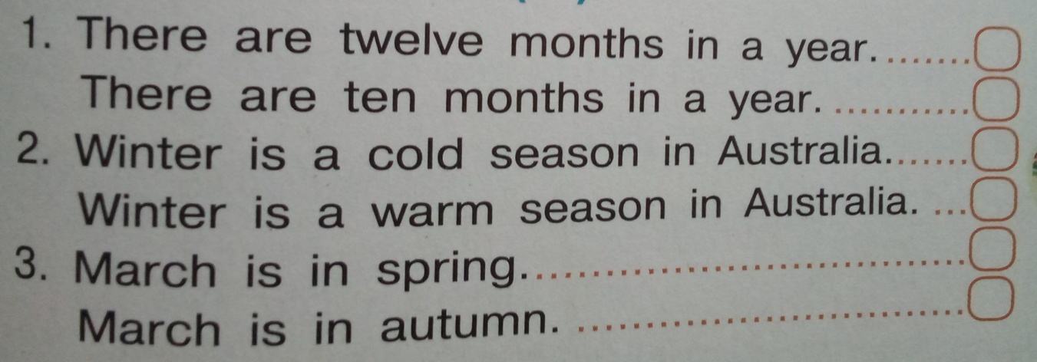***Скористайся словничком:***

***Spring/спрінг/весна***

***Autumn/’отем/осінь***

***Season/’сізен/ сезон(пора року)***

***4.Reading(Читання).***

***Вправа 3 сторінка 79(Ex3,p.79).***

***Прочитаємо і доповніть текст словами із словникового банку перед текстом.Скористайся словником:***

***Summer /’самме/літи***

***Weather/’везе/погода***

***Winter/’вінте/зима***

***5.Writing (Письмо).***

***Працюємо у друкованому зошиті письмово.***

***Вправа 2 сторінка 52(Ех.1,р.52).***

***Допишіть букви, яких не вистачає у назвах місяців:***

1. ***j-n-a-y, Fe-ru--y, Dec-m-er.***
2. ***M-rc-, A-r-l, M--.***
3. ***J-n-, J-l-, Au-us-.***
4. ***Se--em--r, O-to-e-, N-v-mb--.***

***Вправа 2 сторінка 51(Ex.2,p.51).***

***Доповніть табличку зимовими, весняними, літніми та осінніми місяцями.***

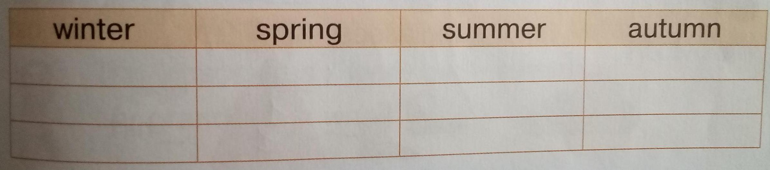

***6.Homework.***

***Домашнє завдання:***

***1)Виконати Вправу 1 сторінка 79 усно (вивчити назви місяців).***

***2)Виконати письмові завдання з розділу Writing.***

***Роботи надсилати на вайбер (0688060638)-Яна Вячеславівна або прикріпити на Human.***